1) IV sec. a. C. - età repubblicana | 2) …...
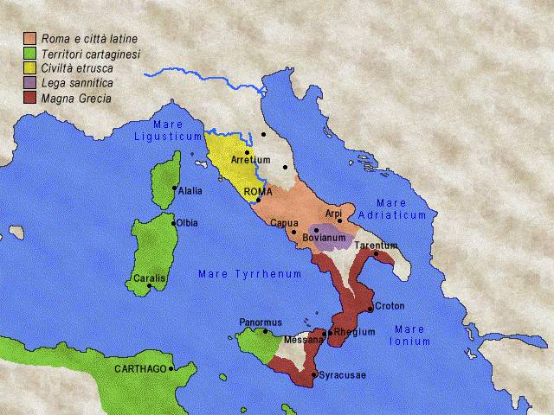 | (inserisci immagine: cerca in http://www.silab.it/storia/?pageurl=00-mappe-storiche)
Durante il IV sec. a.C. Roma è ancora una città-stato che sta allargando la sua egemonia nella regione. Ai confini di Roma e dell'area latina sono presenti altre potenze: gli Etruschi a Nord, la Magna Grecia a Sud e i Cartaginesi che possiedono colonie nelle isole (Sicilia, Sardegna, Corsica) | (testo libero con descrizione: elementi importanti, ovvero cambiamenti rispetto alla precedente carta)

